Диагностические вопросы

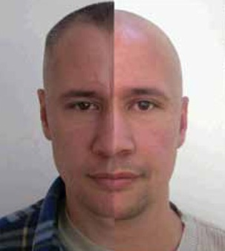
1. Какова половая принадлежность лица, изображенного на фотоснимке?
2. К какому антропологическому типу относится лицо, изображенное на фотоснимке?
3. К какому типу телосложения (конституциональному типу) относится лицо, изображенное на фотоснимке?
4. К какой возрастной группе относится человек, изображенный на фотографии?
5. В одном или разных возрастах сфотографирован человек на представленных фотоснимках? Если в разных, на каком фотоснимке изображен человек в более раннем возрасте?

Экспертный центр при Институте судебных экспертиз и криминалистики. Портретная экспертиза

